**TD 2 – Sélections attributaires**

*TD adapté à partir du tutoriel de CNRS : https://tutoqgis.cnrs.fr/06_01_req_attrib.php*

# Objectif du TD

Apprendre à faire des requêtes pour sélectionner des entités en fonction de leurs données attributaires.

Beaucoup d'opérateurs sont disponibles pour les requêtes attributaires ; nous ne les passerons pas tous en revue mais allons simplement utiliser quelques-uns des plus courants.

Pour une description de tous les opérateurs et fonctions possibles : voir le [manuel de QGIS](https://docs.qgis.org/latest/fr/docs/user_manual/working_with_vector/expression.html).

# Sommaire

1. Pour commencer, apprendre à utiliser deux outils de la table attributaire 1

2. Faire une sélection simple 2

3. Créer une nouvelle couche à partir d'une sélection 4

4. Faire une sélection (requête) simple – 2e partie 4

5. Combiner plusieurs critères pour sélectionner des entités 5

6. Quelques sélections pour s’exercer 5

# Préparation de l’espace de travail

1. Sur votre ordinateur, dans *C://Documents/SIG_VotreNom/* créez un dossier « TD2_Selections », dans lequel vous créez deux sous dossiers : « Data_Origine » et « Data_Produite ». **Attention à de ne pas utiliser de caractères spéciaux, ni d’espaces, ni d’accents dans les noms de fichiers.**
2. Téléchargez les données du TD2 à partir du moodle et placez-les dans le dossier Data_origine.
3. Décompressez le dossier, puis et supprimez le dossier compressé. Placez directement tous les fichiers dans Data_Origine, il ne doit pas y avoir de dossier intermédiaire de type « Data_TD2 »
   * [communes_Bretagne](https://tutoqgis.cnrs.fr/donnees/TutoQGIS_06_Requetes.zip) : Les communes de Bretagne (source : IGN, AdminExpress)
   * DEPARTEMENT : Les départements de France (source : IGN, AdminExpress)
4. Lancez QGIS, choisissez de créer un nouveau projet et enregistrez-le « TD2_VoteNom.qgz » dans « Data_Produite ».
5. Dans QGIS ajoutez le dossier « TD2_Selections » en tant que marque-page afin d’avoir facilement accès à vos données.
6. Démarrez QGIS 3.40 et enregistrez votre projet « TD2_VotreNom.qgz » dans « Data_Produite ».  
   Dans le projet, ajoutez la couche [communes_Bretagne](https://tutoqgis.cnrs.fr/donnees/TutoQGIS_06_Requetes.zip).

# Pour commencer, apprendre à utiliser deux outils de la table attributaire

1. **Triez les données dans un champ**

**Tri ascendant** : un clic sur l’intitulé du champ dans la table attributaire

**Tri descendant** : un 2e clic

Quelle est la commune la plus peuplée de Bretagne et combien d’habitant a-t-elle ? et la commune la moins peuplée ?

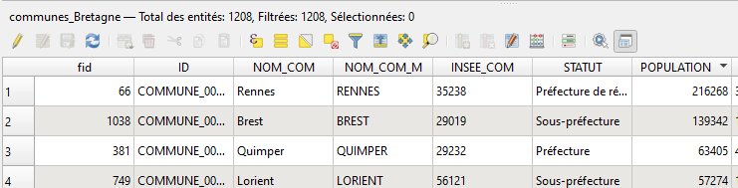

1. **Faire des calculs simples à partir d’un champ avec l’outil Statistique**

 L’outil statistique se trouve dans la barre des outils. Dans la fenêtre « Statistiques » qui s’affiche en bas de l’explorateur (la fenêtre Couche est accessible via l’onglet en bas) Sélectionnez la couche et le champ à partir duquel vous voulez faire des calculs

Quel est le nombre d’habitants de la Bretagne ?

Quel est le nombre d’habitants moyen des communes de la Bretagne ?

# Faire une sélection simple

1. Ouvrez la couche [DEPARTEMENT](https://tutoqgis.cnrs.fr/donnees/TutoQGIS_06_Requetes.zip) dans QGIS.
2. Ouvrez la table attributaire de cette couche. Pensez à l’intégrer dans la fenêtre carte (vu en TD1)
3. Vous allez sélectionner une seule entité : le département du Nord (59). Essayez les différentes méthodes :
   1. Méthodes manuelles, vu en TD1
      1. Dans la table attributaire sélectionner la ligne correspondante
      2. Sur la carte sélectionner le département avec l’outil sélection.

Pour désélectionner toutes les entités dans toutes les couches : cliquez sur le bouton **Désélectionner toutes les entités** de la barre d'outils Sélection.

* 1. Il est aussi possible d’utiliser une requête attributaire
     1. Dans la barre d'outils située en haut de la table attributaire, choisissez l'icône *Sélectionner les entités en utilisant une expression*.

barre d'outils de la table attributaire avec icône sélection entourée en rouge

La fenêtre de requête attributaire s'ouvre.

Pour faire une requête simple, ici sélectionner le département du Nord :

* Cliquez sur **Champs et valeurs** dans la colonne du milieu : la liste des champs de la table apparaît
* Double-cliquez sur le champ **NOM_DEP** pour le faire apparaître dans la case **Expression** à gauche de la fenêtre (notez les guillemets doubles)
* Cliquez sur l'opérateur **=**
* Cliquez sur le bouton **Tous uniques** pour voir dans la case **Valeurs** la liste des valeurs uniques du champ sélectionné (ici, NOM_DEP) – il est possible de rechercher la valeur pour aller plus vite (Valeurs : rechercher).
* Double-cliquez sur la valeur **'NORD'** (notez les guillemets simples)
* A ce stade, la case **Expression** doit contenir : **"NOM_DEP" = 'NORD'**
* Cliquez sur le bouton **Sélectionner des entités** en bas de la fenêtre

[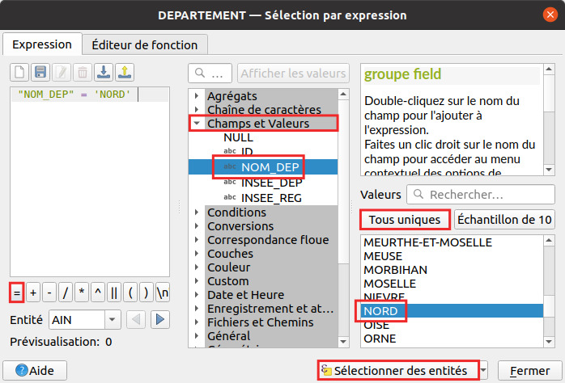](https://tutoqgis.cnrs.fr/illustrations/6_1_selection_fenetre.jpg)

Il est également possible de taper la requête « à la main » directement dans la case Expression. Attention dans ce cas à bien respecter la syntaxe utilisée par QGIS : par exemple, les noms de champs sont entourés de guillemets doubles et les chaînes de caractères de guillemets simples.

La fenêtre de requête attributaire ne se ferme pas automatiquement ; vous pouvez ou la fermer en cliquant sur le bouton **Fermer** ou bien simplement la déplacer pour vérifier sur la carte le résultat de votre sélection.

1. Identifier les entités sélectionnées et leur nombre

* Les entités sélectionnées s’affichent en jaune sur la carte.
* Vous pouvez lire le nombre d’entités sélectionnées en haut de la table attributaire, ou encore en bas à gauche de la fenêtre de QGIS, dans la barre d'état.
* Il est possible d’afficher uniquement les entités sélectionnées en choisissant l’option en bas de la table attributaire (Ne montrer que les entités sélectionnées).

[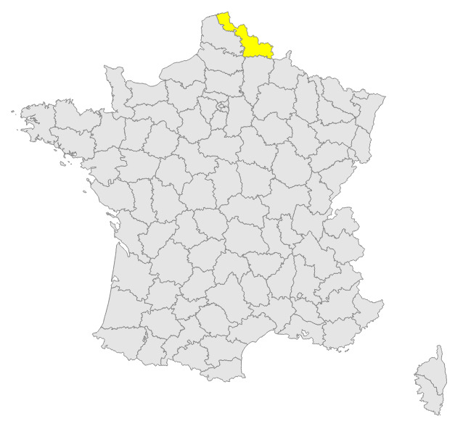](https://tutoqgis.cnrs.fr/illustrations/6_1_selection_nord.jpg)[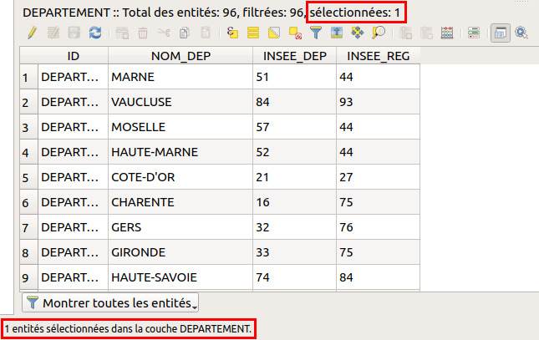](https://tutoqgis.cnrs.fr/illustrations/6_1_nb_selectionnes.jpg)

Vous venez d'effectuer une requête attributaire simple. Il est important de comprendre qu'une requête ne modifie pas les données, elle les sélectionne simplement.

Bien sûr, il est plus intéressant d'utiliser les requêtes pour sélectionner plusieurs éléments en même temps!

# Créer une nouvelle couche à partir d'une sélection

Nous avons déjà vu dans le TD 1 comment créer un nouveau jeu de données (couche) vecteur à partir d’une sélection.

Créez un jeu de données shape qui contient le département du Nord comme seule entité. Nommez-le DepNord.

* 1. Enregistrez le fichier dans Data_produites
  2. N’enregistrez que les entités sélectionnées
  3. Vérifiez que vous avez choisi le bon format
  4. Vérifiez que le SCR est bien RGF93 / Lambert 93

# Faire une sélection (requête) simple – 2e partie

1. Ajoutez la couche **[communes_Bretagne](https://tutoqgis.cnrs.fr/donnees/TutoQGIS_06_Requetes.zip)** à votre projet QGIS
2. Réalisez une requête pour sélectionner les communes de + de 10 000 habitants. Rappel, ouvrez la fenêtre de requête pour la couche de communes à partir de la table attributaire.

**Rappel CM** : pour une requête simple : <NOM_CHAMP> <OPERATEUR> <VALEUR>

1. Combien de communes ont plus de 10 000 habitants ? Sont-elles concentrées dans une partie de Bretagne ?

*Les opérateurs qu'on voit en haut à gauche de la fenêtre de sélection (=, +, -, etc.) ne représentent qu'une petite partie des opérateurs disponibles ; vous pouvez tous les retrouver dans la catégorie****Opérateurs****de la colonne du milieu. En cliquant sur un opérateur, vous pouvez lire l'aide dans la partie de droite :*

[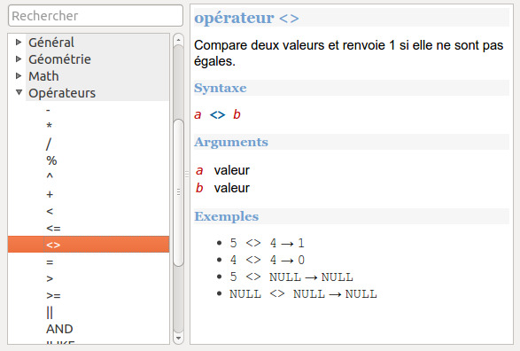](https://tutoqgis.cnrs.fr/illustrations/6_1_liste_operateurs.jpg)

icône de désélectionEntre deux requêtes, pour être sûr de repartir à zéro, utiliser l'outil **tout désélectionner**.

# Combiner plusieurs critères pour sélectionner des entités

Comment faire s'il l'on veut sélectionner par exemple les communes du département du Morbihan (56) qui ont plus de 10 000 habitants ?

Rappel du cours : une requête multiple sur plus d’un critère (ici 2) s’écrit de façon suivante :

<NOM_CHAMP> <OPERATEUR> <VALEUR> <OPERATEUR> <NOM_CHAMP> <OPERATEUR> <VALEUR>

Le nom du champ, l’opérateur et la valeur doivent être indiqués pour chaque partie (pour chaque critère de sélection) et les requêtes simples sont combinées par un opérateur.

Il s'agit ici de combiner deux critères. Deux opérateurs permettent cela : **AND** (et) et **OR** (ou).

* Avec l'opérateur **AND**, **tous les critères** doivent être remplis
* Avec l'opérateur **OR**, il suffit **qu'un seul des critères** soit rempli

1. Quelle requête utiliser pour sélectionner les communes du département du Morbihan (56) qui ont plus de 10 000 habitants ? Il s’agit de combien de communes ?
2. Quelle requête utiliser pour sélectionner les communes du département du Morbihan (56) et du département des Côtes d'Armor (22). **NB.** Pour choisir l’opérateur qui lient les deux parties de la requête, pensez que chaque commune est localisée dans un seul des deux départements. De combien de communes s’agit-il ?

**Petite astuce** : vous pouvez retrouver les dernières requêtes utilisées dans la rubrique **Récent**, il suffit de double-cliquer sur une requête pour qu'elle apparaisse dans la case Expression :

[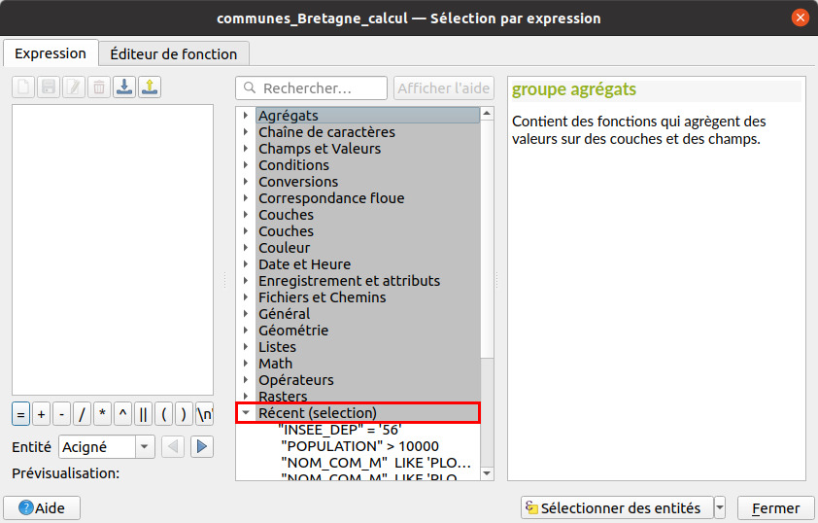](https://tutoqgis.cnrs.fr/illustrations/6_1_requetes_recentes.jpg)

# Quelques sélections pour s’exercer

Réalisez les requêtes suivantes et indiquez combien d’entités sont sélectionnées :

1. Les communes du département des Côtes d'Armor (22) :
2. Les communes dont la densité de la population est inférieure à 20 habitants par km² (champ décrivant la densité : DensPop) :
3. Les communes dont la population est comprise entre 10 000 et 50 000 habitants :
4. Les communes du département du Morbihan (56) qui ont une densité de la population supérieure ou égale à 500 hab/km² :
5. Les communes du département du Morbihan (56) et du département des Côtes d'Armor (22). NB. Pour choisir l’opérateur qui lient les deux parties de la requête, pensez que chaque commune est localisée dans un seul des deux départements :